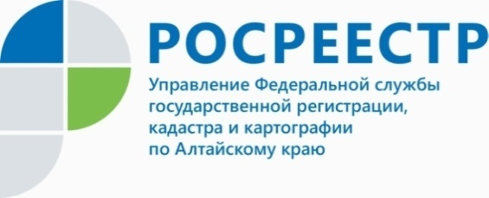
ПРЕСС-РЕЛИЗ
Управление Росреестра по Алтайскому краю будет проводить консультации для посетителей МФЦ
Руководство краевого Росреестра и КАУ «МФЦ Алтайского края» определили порядок двустороннего взаимодействия по обеспечению консультирования государственными регистраторами посетителей.
Так, в ходе обсуждения обозначили график проведения в г. Барнауле консультаций: 3 раза в неделю - по понедельникам, средам и пятницам,
с 13.00 до 15.00, начиная с 18 апреля 2022 года.

Как обратиться к специалисту Росреестра по интересующему вопросу?

Для того чтобы задать вопрос государственному регистратору, нужно предварительно записаться на прием следующими способами:
- при личном обращении в любой филиал МФЦ города Барнаула;
- с помощью номеров горячей линии: 8-800-775-00-25 (бесплатный федеральный номер), 8 (3852) 200-550 (плата взимается согласно тарифу Вашего оператора связи).

На какие вопросы можно получить ответы?

- консультации по конкретному пакету документов (срок регистрации, в том числе после представления дополнительных документов, стадия регистрации, принятое решение, вопросы, связанные с движением пакета документов в случае отсутствия документов на выдаче);
- консультации по вопросам оснований приостановления государственного кадастрового учета и (или) государственной регистрации прав, отказа в их осуществлении, возврата заявления и документов без рассмотрения;
- иные вопросы, связанные с проведением государственным кадастровым учетом и (или) государственной регистрации прав на недвижимое имущество (например, уточнение информации по содержанию полученной по итогам учетно-регистрационных действий выписки из ЕГРН).

Обращаем внимание, что в рамках данной услуги не предоставляются консультации правового характера, в том числе по общим вопросам (комплектность документов, сроки осуществления учетно-регистрационных действий и т.д.); прием граждан проводится только при наличии документов, удостоверяющих личность.

Об Управлении Росреестра по Алтайскому краю
Управление Федеральной службы государственной регистрации, кадастра и картографии по Алтайскому краю (Управление Росреестра по Алтайскому краю) является территориальным органом Федеральной службы государственной регистрации, кадастра и картографии (Росреестр), осуществляющим функции по государственной регистрации прав на недвижимое имущество и сделок с ним, по оказанию государственных услуг в сфере осуществления государственного кадастрового учета недвижимого имущества, землеустройства, государственного мониторинга земель, государственной кадастровой оценке, геодезии и картографии. Выполняет функции по организации единой системы государственного кадастрового учета и государственной регистрации прав на недвижимое имущество, инфраструктуры пространственных данных РФ. Ведомство осуществляет федеральный государственный надзор в области геодезии и картографии, государственный земельный надзор, государственный надзор за деятельностью саморегулируемых организаций кадастровых инженеров, оценщиков и арбитражных управляющих. Подведомственное учреждение Управления - филиал ФГБУ «ФКП Росреестра» по Алтайскому краю. Руководитель Управления, главный регистратор Алтайского края - Юрий Викторович Калашников.
Контакты для СМИ
Пресс-служба Управления Росреестра по Алтайскому краю
Рыбальченко Елена +7 (3852) 29 17 33
Слободянник Юлия +7 (3852) 29 17 28
22press_rosreestr@mail.ru
www.rosreestr.ru
656002, Барнаул, ул. Советская, д. 16

